في إطار اهتمامها بالأنشطة الموازية التي تهدف إلى تنمية القدرات الإبداعية للطالب الجامعي، وتثمينا لإستراتيجيتها الثقافية والاجتماعية المسؤولة الرامية إلى تطوير وصقل الحس الإبداعي لطلبتها، تنظم جامعة القاضي عياض الدورة الثانية عشرة لمهرجان إبداع الطالب من 21 إلى 26 مارس 2022، من أجل تمكين طلبتها من إبراز مؤهلاتهم الإبداعية والثقافية وتوطيد روابط الصداقة والتبادل الثقافي فيما بينهم تحت شعار:
» الإبداع...من أجل جامعة متجددة «
ويشمل برنامج هذه الدورة التنافس في المجالات الإبداعية التالية : المسرح، الشعر والقصة، الفنون التشكيلية، الموسيقى والغناء، السمعي البصري والفوتوغرافيا
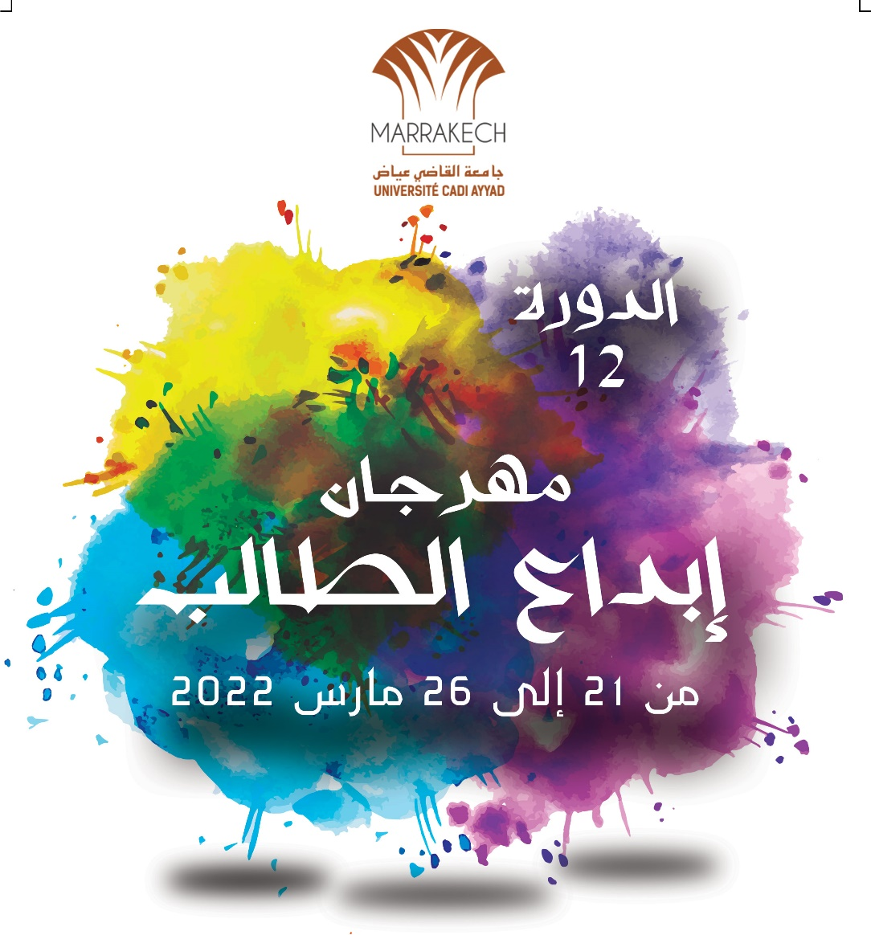

الدورة 12 من مهرجان إبداع الطالب
البرنامج

الاثنين 21 مارس 2022 (رئاسة جامعة القاضي عياض)
10.30: الافتتاح الرسمي
- كلمة الافتتاح
- كلمة السيد رئيس جامعة القاضي عياض
- كلمة الطالب

الثلاثاء 22 مارس 2022 (كلية العلوم السملالية)
09.30: الغناء الجماعي
- كلية العلوم والتقنيات - مراكش
- المدرسة العليا للتكنولوجيا – الصويرة
- المدرسة العليا للتكنولوجيا – اسفي
- كلية الطب والصيدلة – مراكش
15.30: الغناء الفردي (كلية العلوم السملالية)
- كلية اللغة العربية – مراكش
- المدرسة العليا للتكنولوجيا - الصويرة
- المدرسة العليا للتكنولوجيا – آسفي
- المدرسة الوطنية للعلوم التطبيقية – آسفي
- الكلية المتعددة التخصصات – آسفي

الأربعاء 23 مارس 2022 (كلية العلوم السملالية)
09.30: المسرح
- كلية الآداب والعلوم الإنسانية – مراكش
- كلية العلوم والتقنيات – مراكش
- كلية العلوم القانونية والاقتصادية والاجتماعية - قلعة السراغنة
15.30: العزف الآلي (كلية العلوم السملالية)
- كلية العلوم والتقنيات – مراكش
- المدرسة العليا للتكنولوجيا - آسفي
- المدرسة العليا للتكنولوجيا - الصويرة
- كلية العلوم السملالية – مراكش
- المدرسة الوطنية للعلوم التطبيقية - آسفي

الدورة 12 من مهرجان إبداع الطالب
البرنامج

الخميس 24 مارس 2022 (كلية العلوم السملالية)

09.30: الغناء الفردي
- كلية العلوم والتقنيات- مراكش
- كلية الآداب والعلوم الإنسانية- مراكش
- كلية العلوم القانونية والاقتصادية والاجتماعية – مراكش
- المدرسة الوطنية للتجارة والتسيير- مراكش
- كلية العلوم السملالية – مراكش
- كلية الطب والصيدلة - مراكش

15.30: المسرح
- كلية العلوم القانونية والاقتصادية والاجتماعية – مراكش
- كلية العلوم السملالية- مراكش

الجمعة 25 مارس 2022

09.30-18.30: الشعر والقصة (كلية اللغة العربية - مراكش)
09.30-18.30: الفنون التشكيلية (كلية العلوم والتقنيات- مراكش)
09.30-18.30: السمعي البصري والفوتوغرافيا (المدرسة العليا للأساتذة - مراكش)

السبت 26 مارس 2022

10.30: حفل الإختتام
- تقديم الشهادات التقديرية لأعضاء لجان التحكيم
- توزيع الشهادات التقديرية والجوائز على الفائزين
- وصلة موسيقية

